PENGENALAN JAVA DAN DASAR PEMROGRAMAN

Nama : Agit Fadillah
NIM : 124140157
Program Studi : Teknik Informatika
Mata Kuliah : Pemrograman Berorientasi Objek
Dosen Pengampu : Eko Dwi Nugroho, S.Kom., M.Cs.
Kelas : RD

- TUJUAN PRATIKUM
Setelah menyelesaikan praktikum pada bab ini, mahasiswa diharapkan mampu memahami dasar pemrograman Java dan menyiapkan lingkungan pengembangan program.

Secara lebih rinci mahasiswa diharapkan mampu:
- Menjelaskan pengertian bahasa pemrograman Java
- Menginstal Java Development Kit (JDK)
- Menginstal dan menggunakan NetBeans
- Menulis dan menjalankan program Java sederhana
- Memahami konsep tipe data, variabel, dan konstanta
- Menggunakan operator dalam Java
- Menggunakan struktur kondisional dan perulangan
- Menggunakan array untuk menyimpan data

- ALAT DAN BAHAN
- Laptop
- NeatBeans
- Java Development Kit (JDK) 25
- Visual Studio Code

- Langkah Percobaan
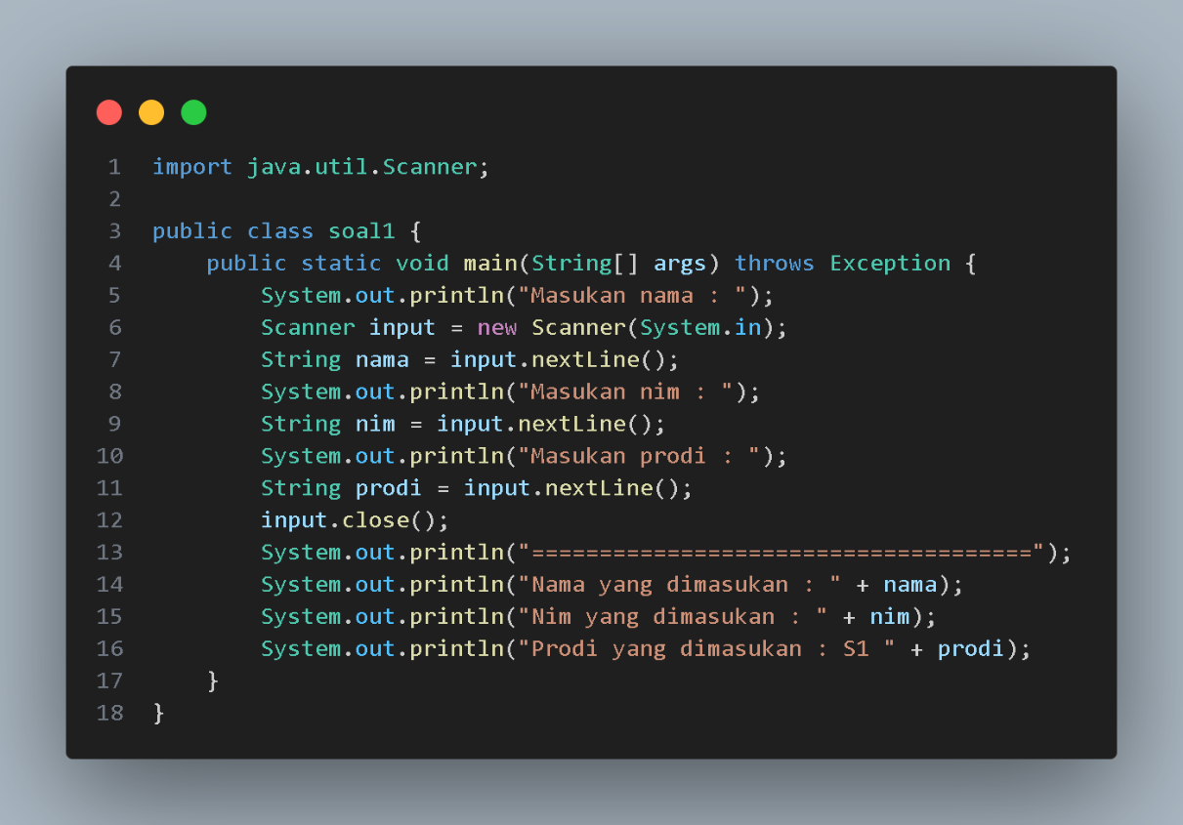
Gambar 1.1
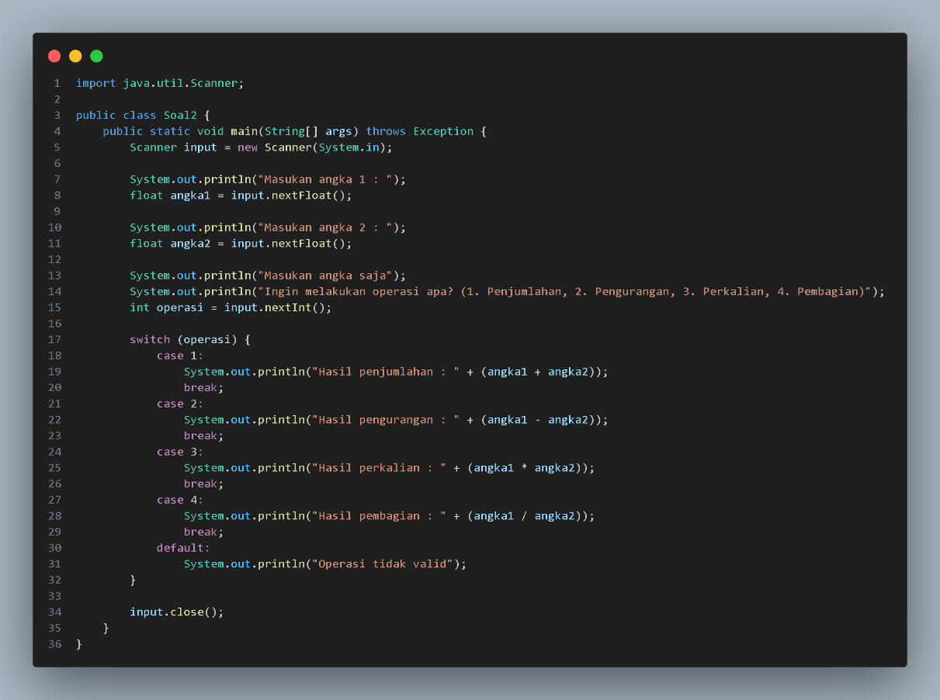
Gambar 1.2

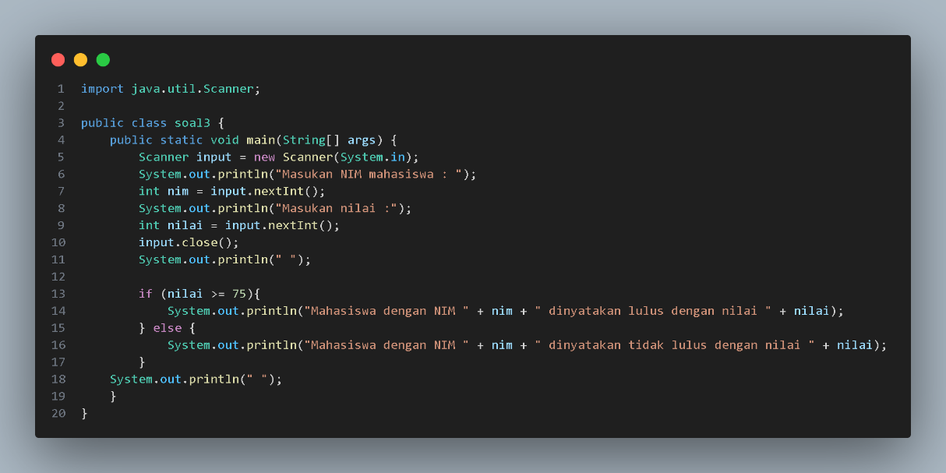
Gambar 1.3
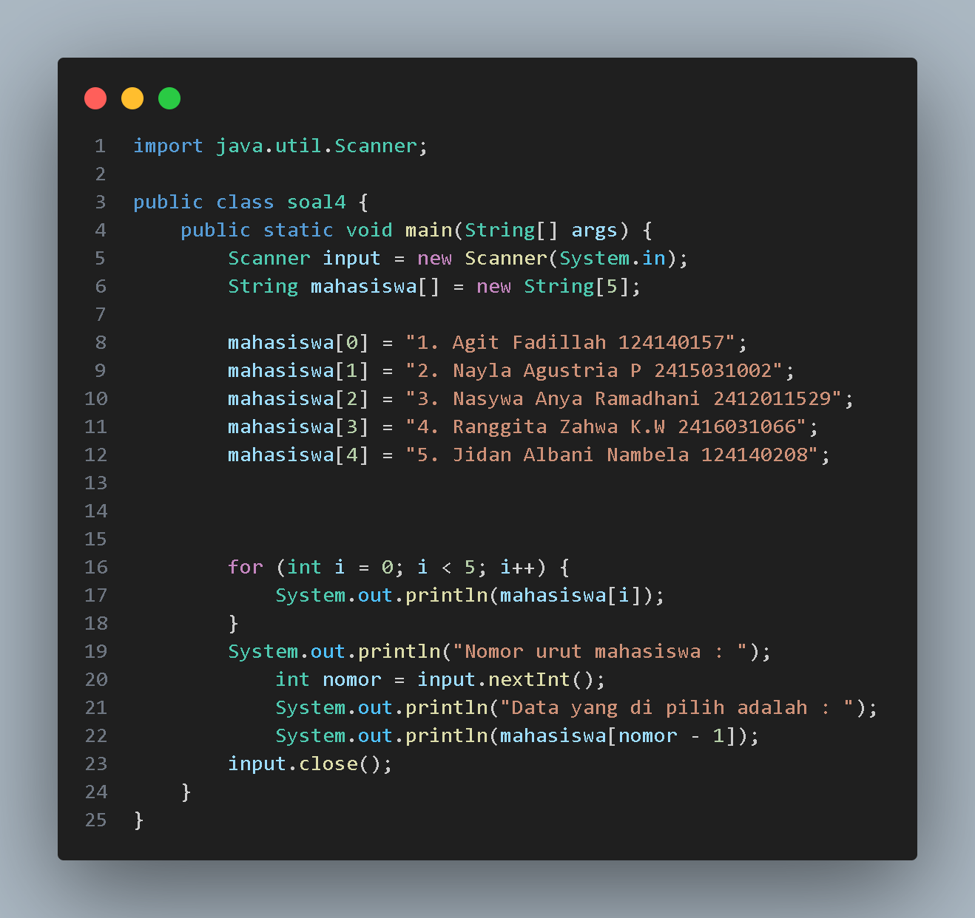
Gambar 1.4

- Output Program Dan Penjelasan

Hasil output gambar 1.1 :
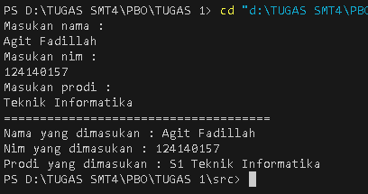
Penjelasan :
Program ini bertujuan untuk memasukan data diri mahasiswa yang memiliki sistem input, tidak langsung di deklarasikan agar setiap kode berjalan di terminal dapat di isi data mahasiswa yang di inginkan untuk di masukan, setelah di masukan program akan mengeluarkan lagi data diri mahasiswa yang telah di masukan tadi agar dapat di cek apakah ada yang salah dari data diri tersebut, dan seluruh code pada Gambar 1.1 memakai varibel string, yang sebenarnya pada bagian NIM dapat menggunakan INT ataupun float.

Hasil output gambar 1.2 :
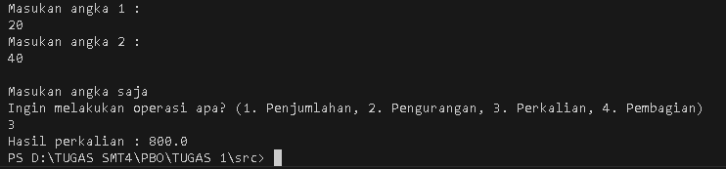
Penjelasan:
Program ini adalah kalkulator, yang menggunakan variable float, memakai float agar angka desemial dapat di masukan, jika menggunakan INT maka yang dapat di input hanyalah bilangan bulat saja, dan menggunakan switch case sebagai pemilihan operasi apa yang ingin di lakukan dengan menginput Kembali angka 1-4 dengan ketentuan yang sudah di jelaskan di atas dan menghasilkan perintah operasi apa yang di lakukan kepada angka 1 dan angka 2.

Hasil Output Gambar 1.3 :
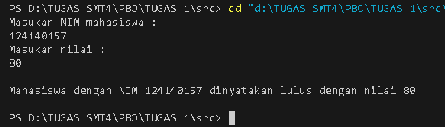
Penjelasan :
Program pengecek apakah nilai dari mahasiswa tersebut lulus atau tidaknya dengan syarat minimal 75 untuk lulus, dengan menggunakan if else untuk mengecek apakah nilai dari mahasiswa tersebut mencapai batas minimal dari yang di tentukan, namun sebelum itu program di minta untuk memasukan NIM mahasiswa sebagai pendataan awal.

Hasil Output Gambar 1.4 :
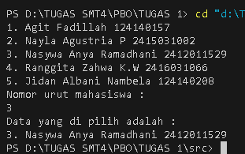
Penjelasan :
Program pemiliham data menggunakan array, seperti biasanya array berfungsi sebagai penyimpan data, dan dapat di keluarkan sesuai kemauan kita, kalau kode yang saya buat di atas hanya dapat mengeluarkan salah satu data yang di simpan array dengan cara memanggil array nomor berapa yang ingin di panggil, namun bisa juga di panggil semua tanpa memilih dengan cara memakai perulangan juga tentunya sistemnya sama seperti ini namun yang beda adalah sistem saya meminta input, apabila tidak maka semuanya dapat di keluarkan tergantung array I di isi seperti apa.

- Kesimpulan
Praktikuim ini di lakukan dan mendapatkan Kesimpulan bahwa Bahasa program java kurang lebih secara sistematis seperti Bahasa C++ namun perbedaannya adalah Bahasa java lebih mudah di pahami dari pada Bahasa C++ yang sedikit berlibet, Bahasa java juga memiliki variable yang kurang lebih sama ada di Python dan C++ yang memiliki variable yang dapat menyimpan angka maupun teks.

Dari segicara pengulangannya pun dari Bahasa java kurang lebih sama dengan C++ yang saya rasakan Bahasa java seharusnya lebih sedikit mudah di mengerti dikarenakan dengan adanya fundamental dari Bahasa C++ yang cukup ribet dan banyak maunya.

Tidak hanya perulangannya saja bahkan dari segi percabangan pun sama seperti kode saya yang soal nomor 2 dan 3, saya menggunakan sistematis seperti C++ namun secara general ini lebih kompleks dan lebih mudah di pahami dari segicara pemanggilannya Kembali array maupun percabangan.

